淮南市市场监督管理局

行政处罚决定书
淮市监处罚〔2024〕74号
当事人：田家庵区首锦服装店

主体资格证照名称：营业执照
统一社会信用代码：92340403MA8PBTXL5Y
住所（住址）：\
法定代表人（负责人、经营者）：\
身份证件号码：\
2024年1月18日，我局收到路易威登马利蒂（法国）公司投诉书，称位于淮南市田家庵区龙湖路1号大金新百2楼的田家庵区首锦服装店销售涉嫌侵权“LV”注册商标的商品。2024年1月18日，我局执法人员对位于淮南市田家庵区龙湖路1号大金新百2楼的田家庵区首锦服装店进行执法检查，检查发现当事人现场货架有商品如下：1.鑫雨泽棉服（外观标示“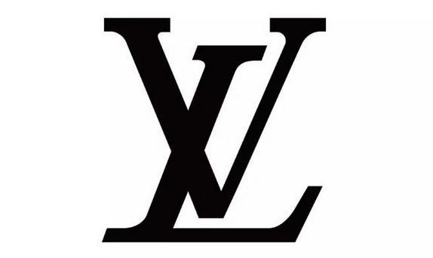”、“”、“”、“”）6件，标价：99元/件；2.XDQ牛仔外套（外观标示“”、“”、“”、“”）6件（蓝黑各3件），标价：119元/件。经注册商标权利人鉴定，上述商品均为假冒注册商标的商品。当事人涉嫌销售侵犯注册商标专用权的商品，现场我局执法人员依法对上述商品采取先行登记保存措施。2024年1月23日我局执法人员依法对上述商品实施扣押行政强制措施。本局于2024年1月23日立案，2024年1月29日对当事人进行询问调查。
经查，当事人于2024年1月9日自李某处购进鑫雨泽棉服（外观标示“”、“”、“”、“”）6件，购进价格为84元/件，标价为99元/件；购进XDQ蓝色和黑色牛仔外套（外观标示“”、“”、“”、“”）各3件，购进价格为95元/件，标价为119元/件，当事人已经和购进处失去联系。路易威登马利蒂在第25类商品上注册第241029号“”商标，该商标注册公告时间为2006年1月15日，有效期为2006年1月15日至2016年1月14日，续展注册有效期至2026年1月14日；路易威登马利蒂在第25类商品上注册第1120556号“”商标，该商标注册公告时间为2007年10月21日，有效期为2007年10月21日至2017年10月20日，续展注册有效期至2027年10月20日；路易威登马利蒂在第25类商品上注册第G852773号“”商标，该商标注册公告时间为2015年1月27日，有效期为2015年1月27日至2025年1月27日;路易威登马利蒂在第25类商品上注册第1112498号“”商标，该商标注册公告时间为2007年9月28日，有效期为2007年9月28日至2017年9月27日，续展注册有效期至2027年9月27日。经注册商标权利人鉴定，上述商品均为假冒注册商标的商品。至本局检查时，上述商品均未售出。当事人销售侵犯注册商标专用权商品的违法经营额为1308元，无违法所得。
上述事实，主要有以下证据证明：
1.投诉书1份，证明案件来源；
2.现场笔录1份、现场照片6张，证明我局执法人员对当事人进行检查并发现当事人涉嫌销售侵犯注册商标专用权商品的事实；
3.鉴定报告1份，证明当事人销售的商品经鉴定为侵犯注册商标专用权商品的事实；
4.营业执照、经营者身份证复印件各1份，授权委托书1份，受委托人身份证复印件1份，证明当事人和受委托人的基本身份情况；
5.询问笔录1份,入库单1份，库存记录2份，证明当事人采购和销售上述商品的数量和价格；
6.国家企业信用信息公示系统查询记录1份，行政处罚信息系统查询记录1份，证明当事人未受过行政处罚的事实。
当事人于2024年3月8日签收本局行政处罚告知书，未提出陈述申辩。
本局认为，当事人上述违反了《中华人民共和国商标法》第五十七条第三项“有下列行为之一的，均属侵犯注册商标专用权：（三）销售侵犯注册商标专用权的商品的；”的规定，构成销售侵犯注册商标专用权商品违法行为。
本案当事人销售一种假冒注册商标的商品，违法经营额为1308元，符合《安徽省市场监督管理行政处罚裁量权基准（2023年版）》第【268】条“ 第六十条：对侵犯注册商标专用权的行为，违法经营额五万元以上的，可以处违法经营额五倍以下的罚款，没有违法经营额或者违法经营额不足五万元的，可以处二十五万元以下的罚款。（三）销售侵犯注册商标专用权的商品的；1.销售未经商标注册人的许可、在同一种商品上使用与其注册商标相同商标的商品的行为；（1）没有违法经营额或者违法经营额不足五万元的：①违法经营额不足一万元的，处以五万元以下的罚款；”的规定。
当事人销售侵犯注册商标专用权的商品，依据《中华人民共和国商标法》第六十条第二款“工商行政管理部门处理时，认定侵权行为成立的，责令立即停止侵权行为，没收、销毁侵权商品和主要用于制造侵权商品、伪造注册商标标识的工具，违法经营额五万元以上的，可以处违法经营额五倍以下的罚款，没有违法经营额或者违法经营额不足五万元的，可以处二十五万元以下的罚款。对五年内实施两次以上商标侵权行为或者有其他严重情节的，应当从重处罚。销售不知道是侵犯注册商标专用权的商品，能证明该商品是自己合法取得并说明提供者的，由工商行政管理部门责令停止销售。”的规定，本局责令当事人改正违法行为，决定给予当事人以下行政处罚：1、没收侵犯注册商标专用权的商品棉服6件和牛仔外套6件；2、罚款5000元。
当事人应当自收到本行政处罚决定书之日起十五日内，依照《安徽省统一公共支付平台缴款通知单》要求，及时缴纳罚没款。到期不缴纳罚没款的，将依据《中华人民共和国行政处罚法》第七十二条之规定，本局将每日按罚款数额的百分之三加处罚款，并将依法申请人民法院强制执行。
如你（单位）不服本处罚决定，可在收到本处罚决定书之日起六十日内向淮南市人民政府申请行政复议，也可于六个月内依法向淮南市田家庵区人民法院提起行政诉讼。申请行政复议或者提起行政诉讼期间，行政处罚不停止执行。

淮南市市场监督管理局

2024年3月19日

（市场监督管理部门将依法向社会公开行政处罚决定信息）
本文书一式二份，一份送达，一份归档。

